34A05_00A22 EDOs resumen de fórmulas

Tabla-resumen
Ecuación diferencial | Pasos intermedios | Ecuación de la curva
EDOs autónomas  y’_{x} =f(x) | 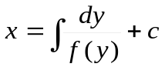
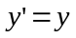 | 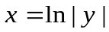 | 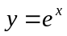
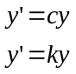 | 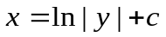 | 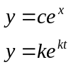
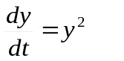 | 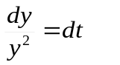 | 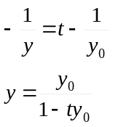
EDOs separables  y’_{x} =f(x)g(y) | 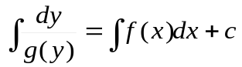
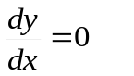 | 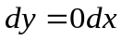 | 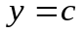
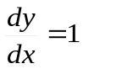 | 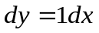 | 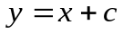
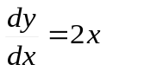 | 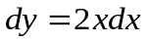 | 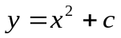
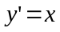 |  | 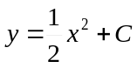
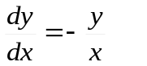 | 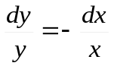 | 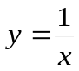
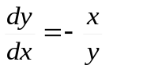 | 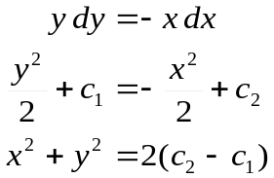 | 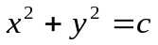
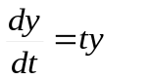 | 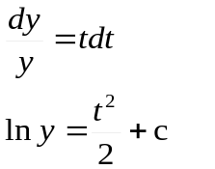 | 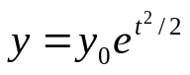
EDOs Lineales
y' + p(t)y = q(t)
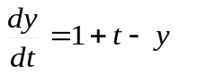 | 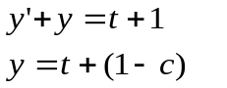 | 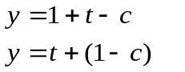

Véase también:
La página de ecuaciones diferenciales en The World of Mathematical Equations: http://eqworld.ipmnet.ru/en/solutions/ode/ode-toc1.htm
Andrei D. Polyanin; Valentin F. Zaitsev: Handbook of Exact Solutions for Ordinary Differential Equations, CRC Press, 2002, disponible en Google Books: http://books.google.com.mx/books?id=JjPDfRwOmAIC&printsec=frontcover

